טאבים בוורד

נקודות "בלתי נראות" המאפשרות יישור טקסט ויצירת מסמך מעוצב ומקצועי בקלות.

שימוש פשוט במקש טאב:
- להקליד את הטקסט הנדרש.
- ללחוץ על טאב במקלדת ולקפוץ לנקודה הקבועה במסך.
- לרדת שורה וללחוץ שוב על טאב עד לנקודה הרצויה וכן הלאה בכל שורה חדשה.

מאפשר ייצור של טקסט מסודר כגון:

שם: ישראל ישראלי
כתובת: השקד 5
עיר: תל אביב
מיקוד: 66554
טלפון: 036544444

- שימו לב שהנתון מיושר ללא שימוש בטבלה או מקש רווח אלא רק ע"י לחיצה על טאב במקשים.

הגדרת מיקומי טאב באופן עצמאי:
- יש להציג את סרגל הוורד בחלקו העליון:
  - תפריט תצוגה -> סרגל -> לסמן וי על "ברגל"
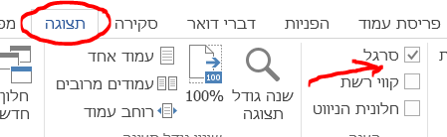
- בעזרת העכבר יש ללחוץ על הנקודה הרצויה בסרגל ולהגדיר נקודה לקפיצה
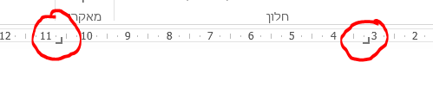
- בכתיבת המסמך ללחוץ על מקש טאב לקפיצה לנקודה הרצויה

עיצוב הרווחים של הטאב
- תפריט בית -> רובריקת פיסקה -> ללחוץ על האייקון השמאלי הקטן בפינה (ב"צ'ופצ'יק") "הגדרות פיסקה"
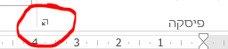
- בחלון שנפתח יש ללחוץ על כפתור "טאבים" בצד ימין למטה
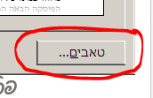
- בחלונית שנפתחת יש לסמן את המספר שמייצג את הטאב שהוגדר מבעוד מועד על הסרגל ומתחת להגדיר את הסגנון של המסלול שיוצג בין הטאבים כגון …….. או _ _ _ _ וכד'....
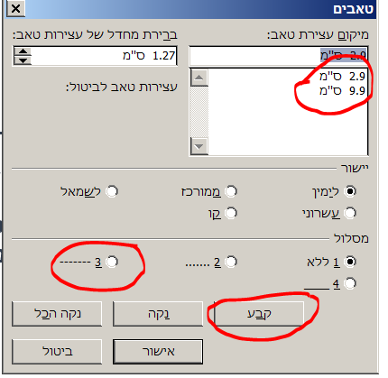
- קבע
- אישור
- יש להקליד את המסמך וללחוץ על מקש טאב בנקודות הרצויות

